รายงานการประชุมคณะกรรมการวางแผนและประเมินผลระดับอำเภอ
อำเภอปะนาเระ จังหวัดปัตตานี
ครั้งที่ 1 /2565 ประจำเดือน ตุลาคม 2565
ณ สำนักงานสาธารณสุขอำเภอปะนาเระ
วันศุกร์ ที่ 7 ตุลาคม 2565 เวลา 13.30 น.

ผู้มาประชุม
- นายสัญชัย อมรวัฒน์ สาธารณสุขอำเภอปะนาเระ
- นางสุจินต์ มัจฉาชาญ นักวิชาการสาธารณสุขชำนาญการ
- นางมัชฌิมา มาศวิเชียร พยาบาลวิชาชีพชำนาญการ
- นายธีระ ประศาสน์ศิลป์ นักวิชาการสาธารณสุขชำนาญการ
- นางนูร์มา แวบือซา พยาบาลวิชาชีพชำนาญการ
- นางธัญนฏา ประศาสน์ศิลป์ นักวิชาการสาธารณสุขชำนาญการ
- นางสาวอาสเนาะ ดอเล๊าะ นักวิชาการสาธารณสุขชำนาญการ
- นางสาวซูนารีตา เบ็ญตีซูไฮมี นักวิชาการสาธารณสุขชำนาญการ
- นางสาวอะหลัน มะมิง นักวิชาการสาธารณสุขชำนาญการ
- นางนูรีดา อามิง เจ้าพนักงานการเงินและบัญชี
- นายพีรพัฒน์ ท้าวพันแดง นักคอมพิวเตอร์
- นางเฉลิมศรี อมรวัฒน์ นักวิชาการสาธารณสุขชำนาญการ
- นายอนุพงษ์ ชำนิไพบูลย์ นักวิชาการสาธารณสุขชำนาญการ
- นางสายใจ บัวแก้ว นักวิชาการสาธารณสุขชำนาญการ
- นายนิรมาณ ดาราแมง นักวิชาการสาธารณสุขชำนาญการ
- นางสาวมัสเตาะ ตาเยะ นักวิชาการสาธารณสุขชำนาญการ
- นายอัมราน เบ็ญอิสริยา นักวิชาการสาธารณสุขชำนาญการ
- นางสาวรอกีเยาะ บือราเฮง เจ้าพนักงานสาธารณสุขอาวุโส
- นางดารณี จันทร์อ่อน นักวิชาการสาธารณสุขชำนาญการ
- นางสาวฮัสรีนา โต๊ะพา นักวิชาการสาธารณสุขชำนาญการ
- นางโนรอัยณี ดาราแมง พยาบาลวิชาชีพชำนาญการ
- นางสารีเปาะ เวาะแม็ง นักวิชาการสาธารณสุขชำนาญการ

ผู้ไม่มาประชุม (ติดราชการ)
- นางสาวดารณี เจ๊ะกอบะ นักวิชาการสาธารณสุขชำนาญการ
- นายอับดุลเลาะ ฮามะ เจ้าพนักงานสาธารณสุขอาวุโส
- นายปรีชา พุกจีน นักวิชาการสาธารณสุขชำนาญการ
- นางสาวนัซรียะห์ ฮัจยีดาโอะ นักวิชาการสาธารณสุขชำนาญการ
- นางพาตีเมาะ เวาะเยะ พยาบาลวิชาชีพชำนาญการ

ผู้เข้าร่วมประชุม
- นางสาวมัสเตาะ ตาเยะ นักวิชาการสาธารณสุขชำนาญการ รพ.สต.บ้านสุเหร่า
- นางอาสะหมะ ซอดิส นักวิชาการสาธารณสุขชำนาญการ รพ.สต.คอกกระบือ
- นายประสิทธิ์ สาและ นักวิชาการสาธารณสุขชำนาญการ รพ.สต.ดอน
- นายณธกร พิภัทรอัครา นักวิชาการสาธารณสุขชำนาญการ รพ.สต.ควน
- นางสาวไลลา ยูโซ๊ะ นักวิชาการสาธารณสุขชำนาญการ รพ.สต.พ่อมิ่ง
- น.ส.ดิซดิฮาร สาและ พยาบาลวิชาชีพชำนาญการ รพ.สต.ปะนาเระ

เรื่องก่อนวาระ

- การอัญเชิญพระบรมราโชวาท ของพระปรมินทรมหาภูมิพลอดุลยเดช บรมนาถบพิตร (เปิดวีดีทัศน์)
- พระราชกรณียกิจ ของสมเด็จพระเจ้าอยู่หัวมหาวชิราลงกรณ บดินทรเทพยวรางกูล (เปิดวีดีทัศน์)
- ประมวลภาพกิจกรรมการดำเนินงานในเดือน เมษายน - มิถุนายน 2565
- ขอขอบคุณเจ้าหน้าที่สาธารณสุขทุกหน่วยงานทุกระดับ เครือข่าย อสม. อปท. ผู้นำท้องที กลุ่ม ชมรม
และผู้ที่ช่วยเหลืองาน ด้านสาธารณสุขทุกคน ที่ทำงานให้เกิดประโยชน์สุขของประชาชนทุกท่าน ในการปฏิบัติงาน สาธารณสุข งานที่ผ่านมา และแจ้งกำหนดการเดินทางไปปฏิบัติราชการในตำแหน่งสาธารณสุขอำเภอสายบุรี ในวันที่ 20 ตุลาคม 2565 ออกจากบ้านพักเวลา 09.30 น. มาสำนักงานสาธารณสุขอำเภอปะนาเระ และออกเดินทางไปยังอำเภอสายบุรี เวลา 10.30 น.
- ในการประชุมทุกครั้งที่มีการเปิดพระบรมราโชวาท พระราชกรณียกิจ และเพลงสรรเสริญพระบารมี ให้ผู้ที่อยู่ในที่
ประชุมยืนตรงและสงบนิ่ง
ระเบียบวาระที่ ๑
- เรื่องที่ประธานแจ้งที่ประชุมทราบ
  - เรื่องจากที่ประชุม กวป.สสจ.ปัตตานี
    - นโยบายของนายอนุทิน ชาญวีรกุล รองนายกรัฐมนตรีและรัฐมนตรีว่าการกระทรวงสาธารณสุข

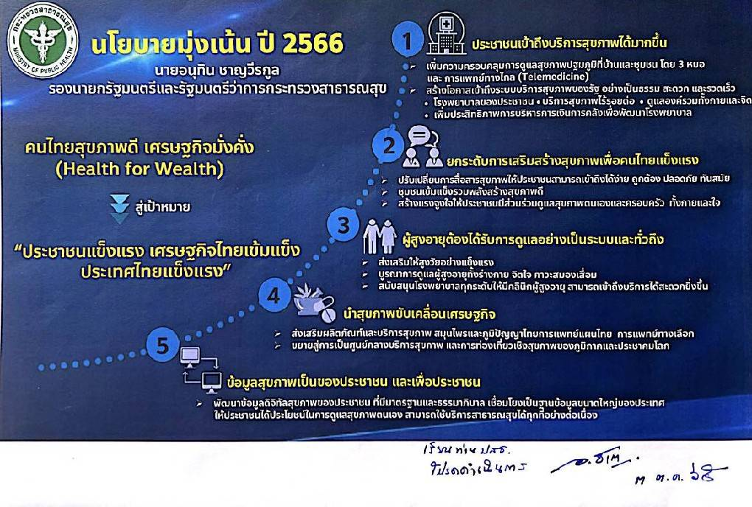

1.1.2 นโยบายของ ดร.สาธิต ปิตุเตชะ รัฐมนตรีช่วยว่าการกระทรวงสาธารณสุข

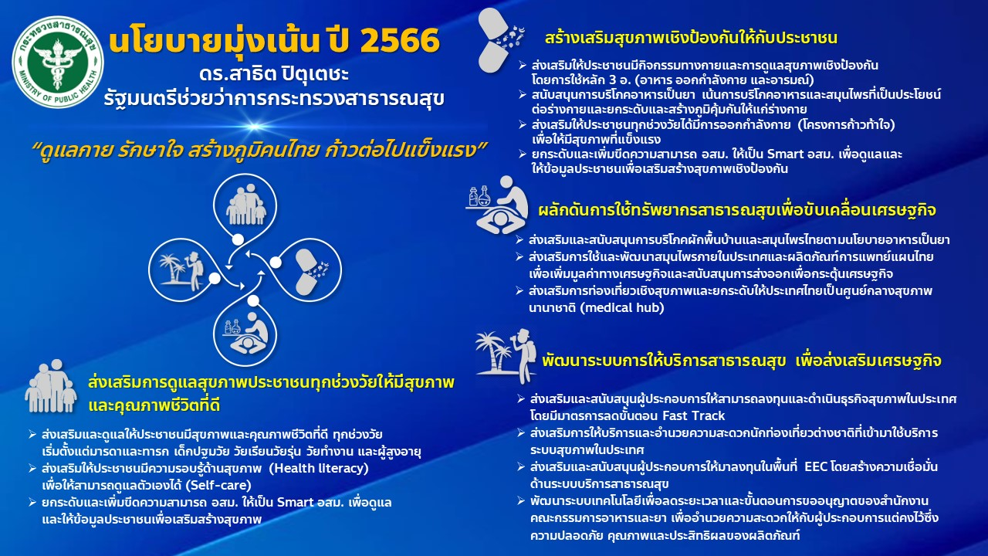

1.1.3 นโยบายนายแพทย์โอภาส การย์กวินพงศ์ ของปลัดกระทรวงสาธารณสุข

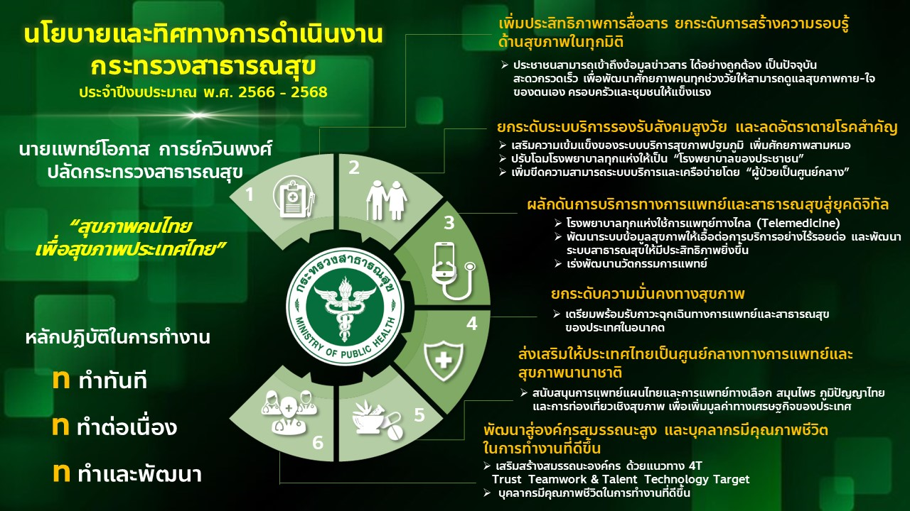

1.1.4 การถ่ายโอน รพ.สต.ไปอยู่ในความดูแลของ อบจ.ปัตตานี ในปีงบประมาณ 2565 คนที่ถ่ายโอนจะถ่ายโอนทั้งเงินเดือนและหนี้สิน ระบบงานยังเหมือนเดิมยังใช้ พรบ.ปฐมภูมิในการทำงานและ CUP ยังคงสนับสนุนเหมือนเดิมโดย สปสช.จะโอนเงินผ่าน CUP และ CUP จะต้องเปิดบัญชีรับฝากเงินจาก สปสช.เพื่อโอนให้แก่ รพ.สต. ส่วนคนที่ไม่ถ่ายโอนไปสังกัด อบจ. สามารถย้ายไปปฏิบัติงานที่โรงพยาบาลหรือสำนักงานสาธารณสุขอำเภอได้โดยไม่ต้องคำนึงถึง FTE

1.1.5 บทบาทหน้าที่ของสำนักงานสาธารณสุขอำเภอ เมื่อ โรงพยาบาลส่งเสริมสุขภาพตำบลถ่ายโอนไปยัง องค์การบริหารส่วนจังหวัดแล้ว คือ 1) ทำแผนพัฒนาสุขภาพร่วมกับอำเภอ 2) เป็นหน่วยงานประเมินคุณภาพของหน่วยบริการปฐมภูมิ 3) รับเรื่องร้องทุกข์/ข้อขัดข้องในเรื่องของการจัดบริการด้านสาธารณสุข 4) ดูแลในเรื่องข้อกฎหมายที่เกี่ยวข้อง 5) ประสานงานกับหน่วยบริการ 6) งานคุ้มครองผู้บริโภค
1.1.6 วันที่ 17 ตุลาคม 2565 ขอเชิญ เจ้าหน้าที่ทุกรพ.สต. และ อสม.ร่วมต้อนรับสาธารณสุขอำเภอปะนาเระ คนใหม่ คือ นายอะหลี หมานมานะ ที่ สสอ.ปะนาเระ เวลา 10.00 น. และให้ทีมงานที่เกี่ยวข้องได้เตรียมงาน ทั้งเรื่องสถานที่ โต๊ะ เก้าอี้ อาหาร ป้านต้อนรับ พร้อมจัดเตรียมกำหนดการ
1.1.7 เชิญชวนทุกคนร่วมปลูกต้นไม้ในวันที่ 17 ตุลาคม 2565 เวลา 09.00 น. ณ บริเวณด้านหลังอาคารสำนักงานสาธารณสุขอำเภอปะนาเระ

ระเบียบวาระที่ ๒ เรื่องรับรองรายงานการประชุมครั้งที่ 3/2565 ประจำเดือน กรกฎาคม 2565
ตามที่ สำนักงานสาธารณสุขอำเภอปะนาเระ ได้จัดประชุมประจำเดือน ครั้งที่ 3/ 2565 ประจำเดือน กรกฎาคม 2565 เมื่อวันที่ 8 กรกฎาคม 2565 ขอให้ผู้เข้าร่วมประชุมพิจารณารายงานการประชุมดังกล่าว เพื่อรับรองรายงานการประชุม

มติที่ประชุม....................................................รับรอง...............................................................................

ระเบียบวาระที่ ๓ เรื่องติดตามรายงานการประชุมครั้งที่ 3/2565 ประจำเดือน กรกฎาคม 2565
ตามที่ สำนักงานสาธารณสุขอำเภอปะนาเระ ได้จัดประชุมประจำเดือน ครั้งที่ 3/ 2565 ประจำเดือน กรกฎาคม 2565 เมื่อวันที่ 8 กรกฎาคม 2565 ขอให้ผู้เข้าร่วมประชุมพิจารณารายงานการประชุมดังกล่าว เพื่อติดตามรายงานการประชุมต่อไป
1.ติดตามงานตามนโยบาย
1.1 การติดตามความก้าวหน้างบลงทุน/งบค่าเสื่อม โดยน.ส.อาสเนาะ ดอเล๊าะ นักวิชาการสาธารณสุขชำนาญการ

ที่ | รายการ | ระดับ | งบประมาณ | ความก้าวหน้า  ณ 6 ต.ค. 65
1 | จ้างเหมาทาสีภายนอกและภายในอาคาร รพ.สต.ปะนาเระ | เขต | 100,000.00 | เบิกจ่ายแล้ว
2 | ปรับปรุงคลินิกบริการ  รพ.สต.ควน | เขต | 240,000.00 | เบิกจ่ายแล้ว
3 | ก่อสร้างลาน คสล พร้อมคูระบายน้ำบริเวณด้านหลัง รพ.สต.ปะนาเระ | เขต | 250,000.00 | เบิกจ่ายแล้ว
4 | ปรับปรุงอาคาร  รพ.สต.ท่าทราย | หน่วยบริการ | 327,000.00 | เบิกจ่ายแล้ว
5 | ก่อสร้างคูระบายน้ำบริเวณด้านหน้าและด้านข้าง รพ.สต.ปะนาเระ | หน่วยบริการ | 225,000.00 | เบิกจ่ายแล้ว
6 | จัดซื้อครุภัณฑ์โฆษณาและเผยแพร่ (เครื่องฉายภาพ) รพ.สต.บ้านนอก | หน่วยบริการ | 59,325.20 | เบิกจ่ายแล้ว
7 | ปรับปรุงและซ่อมแซมอาคาร  รพ.สต.บ้านบางมะรวด | จังหวัด | 500,000.00 | เบิกจ่ายแล้ว
8 | ปรับปรุงระบบไฟฟ้า  รพ.สต.ศาลาหยุดพระ | จังหวัด | 122,472.00 | เบิกจ่ายแล้ว
9 | ปรับปรุงระบบไฟฟ้า  รพ.สต.คอกกระบือ | จังหวัด | 298,833.01 | แต่งตั้งคณะกรรมการกำหนดขอบเขตงานจ้าง
10 | ปรับปรุงระบบไฟฟ้า  รพ.สต.พ่อมิ่ง | จังหวัด | 331,137.98  - รพ.สต.สมทบเพิ่ม 90,499.08  รวมเป็น 421,637.06 | ลงนามในสัญญาจ้าง วันที่ 3 พ.ย 65
11 | ปรับปรุงระบบไฟฟ้า  รพ.สต.บ้านสุเหร่า | จังหวัด | 201,319.63  - รพ.สต.สมทบเพิ่ม  180,623.81  รวมเป็น 381,943.44 | ลงนามในสัญญาจ้าง วันที่ 3 พ.ย 65
12 | ปรับปรุงระบบไฟฟ้า  รพ.สต.บ้านน้ำบ่อ | จังหวัด | 484,088.80  - รพ.สต.สมทบเพิ่ม  188,606.20  รวมเป็น 672,695 | รพ.ปะนาเระ ดำเนินการ

มติที่ประชุม .............................................รับทราบ...........................................................................................

1.2 การบริการการเงินการคลัง/ค่าตอบแทน ฉ.11 โดยนางนูรีดา อามิง เจ้าพนักงานการเงินและบัญชี
1. แจ้งเรื่องใบเสร็จรับเงิน ที่จะใช้ในปีงบประมาณ 2566 เนื่องจาก รพ.สต.บางแห่งมีการถ่ายโอนไปสังกัดของ อบจ.ปัตตานี ให้ส่งคืนใบเสร็จให้ที่เหลือให้ สสอ.ปะนาเระ ซึ่งจะต้องบริหารจัดการมาให้รพ.สต.ที่ยังไม่ถ่ายโอน ใช้ต่อ และจะต้องหาเพิ่มมาใช้ให้เพียงพอภายใน 1 ปี ก่อนที่ รพ.สต.ทุกแห่งจะถ่ายโอนไปสังกัด อบจ.ในปีงบประมาณ 2567
2. ในช่วงต้นเดือน ตุลาคม 2565 มีโรงพยาบาลปะนาเระ มีการโอนงานต่าง ๆ เข้าบัญชีของ รพ.สต.ทุกแห่ง ให้ดำเนินการตรวจสอบ แล้วปรับสมุดพร้อมออกใบเสร็จให้ รพ.ปะนาเระ ต่อไป
3. การออกเลขรับส่งของ สสอ.ปะนาเระ ใช้แบบ สารบรรณอิเล็กทรอนิกส์ จะต้องดำเนินการตามระบบ ไม่สามารถออกย้อนหลังได้

มติที่ประชุม ..........................................รับทราบ.........................................................................................

  - การพัฒนาระบบบริการตามจุดเน้นยุทธศาสตร์ 12 ประเด็น 20 ตัวชี้วัด ของ สสจ.ปัตตานี และ คปสอ.ปะนาเระ โดย นางสุจินต์ มัจฉาชาญ นักวิชาการสาธารณสุขชำนาญการ
KPI | เกณฑ์/ผู้รับผิดชอบ | ระยะเวลาประเมิน | 31 มี.ค.65 | 12 พ.ค. 65 | 30 ก.ย. 65
- อัตราส่วนการตายมารดา  1.2 ร้อยละหญิงตั้งครรภ์ได้รับการฝากครรภ์ครั้งแรกเมื่ออายุครรภ์ ≤ 12 สัปดาห์  1.3 ร้อยละหญิงตั้งครรภ์ได้รับการดูแลก่อนคลอด 5 ครั้งตามเกณฑ์  1.4 ร้อยละหญิงคลอดที่มีภาวะ Shock จากการตกเลือด  1.5 ร้อยละหญิงหลังคลอดได้รับการดูแลครบ 3 ครั้งตามเกณฑ์ | ไม่เกิน 17 /แสนของการเกิดมีชีพ  มากกว่า 75 %  มากกว่า 75 %  ไม่เกิน 25 %  มากกว่า 75 % | ทุกเดือน  ทุก 6 เดือน  ทุก 3 เดือน  ทุก 6 เดือน  ทุก 3 เดือน | 0  79.37  51.64  0  50 | 0  84.44  64.12  0  60.78 | 0  84.44  73.23  0  84.82
2. เด็กปฐมวัยสูงดีสมส่วน | ร้อยละ 64 | ทุก 3 เดือน | 71.68 | 71.68 | 71.68
3. ความครอบคลุมของการได้รับวัคซีนแต่ละชนิดครบตามเกณฑ์ ในเด็กอายุครบ 1-5 ปี เพิ่มขึ้นร้อยละ 20 | เพิ่มขึ้นร้อยละ 20 | ทุก 3 เดือน | 1 ปี=16.23  2 ปี=20.35  3 ปี=16.52  4 ปี=28.68 | 1 ปี=17.19  2 ปี=22.96  3 ปี=16.43  4 ปี=29.64 | 1 ปี=45.52  2 ปี=33.16  3 ปี=23.96  4 ปี=31.81
4.1 ร้อยละของประชากรสูงอายุที่มีพฤติกรรมสุขภาพที่พึงประสงค์  4.2 ร้อยละของตำบลที่มีระบบการส่งเสริมสุขภาพดูแลผู้สูงอายุระยะยาว (LTC)ในชุมชน | ร้อยละ 50  ร้อยละ 98 | พ.ย.64-ก.ค.65  ต.ค.64-มี.ค.65,  เม.ย.65-ก.ย.65 | บันทึกข้อมูล  - | 80.32  100 | 80.32  100
5. ความครอบคลุมของการ  ได้รับวัคซีนโควิด-19 | ไม่น้อยกว่าร้อยละ 70 | ทุก 3 เดือน | 59.๙๑ | 60.19 | 61.04
6. อัตราการเสียชีวิตของผู้เจ็บป่วยวิกฤตฉุกเฉิน (triage level 1) ภายใน 24 ชั่วโมง ใน รพ.ระดับ F 2 ขึ้นไป (ทั้งที่ ER และ Admit) | น้อยกว่าร้อยละ 12 | ไตรมาส 2,4 | 12.50 | 12.50 | 7/70  10.00
7. อัตราความสำเร็จของการรักษาผู้ป่วยวัณโรคปอดรายใหม่ | ร้อยละ 88 | 30 ก.ย.65 | 5.88 | - | 100
8. ผู้ป่วยได้รับการรักษาด้วยยากัญชาทางการแพทย์ | เพิ่มขึ้นร้อยละ 5 | ไตรมาส 4 | 0 | 0 | 0
9. ร้อยละของอำเภอผ่านเกณฑ์คุณภาพ NCD Clinic Plus | ร้อยละ 80 | 16 ก.ค.65 | ๖4 | - | 71.84
10.1 จำนวนประชาชนที่มีรายชื่อในหน่วยในหน่วยบริการปฐมภูมิและเครือข่ายหน่วยบริการได้รับการดูแลโดยแพทย์เวชศาสตร์ครอบครัวหรือแพทย์ที่ผ่านการอบรมและคณะผู้ให้บริการสุขภาพปฐมภูมิ  10.2 ร้อยละของอำเภอผ่านเกณฑ์การประเมินการพัฒนาคุณภาพชีวิตที่มีคุณภาพ  10.3 ร้อยละของ รพ.สต. ที่ผ่านเกณฑ์การพัฒนาคุณภาพ รพ.สต.ติดดาว  10.4 การจัดตั้งหน่วยบริการปฐมภูมิ และเครือข่ายบริการปฐมภูมิตามพระราชบัญญัติระบบบริการสุขภาพ | ร้อยละ 54  ร้อยละ 75  ร้อยละ 100  ร้อยละ 54 (35 แห่ง) | ไตรมาส 2,3, 4  ทุกไตรมาส  ไตรมาส 3-4  ทุกไตรมาส | 25 %  ผ่าน  100 %  25 % | 25 %  ผ่าน  100 %  25 % | 25 %  ผ่าน  100 %  25 %
11.ร้อยละของความผูกพันต่อองค์กร | ไม่น้อยกว่าร้อยละ 75 | ไตรมาส 3, 4 | - | 70.02 | 72.29
12. ร้อยละของ คปสอ.มีการดำเนินงานตามหลักธรรมาภิบาลทั้ง 4 ด้าน | ร้อยละ 100 | ทุกไตรมาส | ผ่านเกณฑ์ | ผ่านเกณฑ์ | ผ่านเกณฑ์

มติที่ประชุม .........................................รับทราบ............................................................................................

ระเบียบวาระที่ 4 เรื่องเพื่อทราบ

4.1 สำนักงานสาธารณสุขอำเภอปะนาเระ
นางมัชฌิมา มาศวิเชียร พยาบาลวิชาชีพชำนาญการ ผู้รับผิดชอบงาน ควบคุมโรคไม่ติดต่อ งานส่งเสริมสุขภาพผู้สูงอายุ/ผู้พิการ งานสร้างเสริมภูมิคุ้มกันโรค งาน HHC งานแพทย์แผนไทย งานปรับเปลี่ยนพฤติกรรม
- การประชุม กวป.ของ สสจ.ปัตตานี 1) มีการสรุปผลการดำเนินงานที่ผ่านมา 2) การมอบเกียรติบัตร
ต่าง ๆ 3) แจ้งรายละเอียดที่เกี่ยวข้องกับการถ่ายโอน รพ.สต.ไปสังกัด อบจ. 4) เรื่องการรับเสด็จพระเจ้าอยู่หัว ในวันที่ 9 ตุลาคม 2565
- การรับเสด็จพระเจ้าอยู่หัวในวันที่ 9 ตุลาคม 2565 ให้ทุกอำเภอส่งพยาบาลเดินเท้า รพ.สต.ละ 2 คน
เพื่อดูแลประชาชนที่ไปรับเสด็จ ฯ และให้ประชาสัมพันธ์ให้ประชาชนที่เจ็บป่วยได้เข้ารับการรักษาจากหน่วยแพทย์ และให้ตรวจ ATK ในกลุ่มเป้าหมาย

มติที่ประชุม ..........................................รับทราบ.........................................................................................

นางสาวอะหลัน มะมิง นักวิชาการสาธารณสุขชำนาญการ ผู้รับผิดชอบงาน งานข้อมูลข่าวสาร งานส่งเสริมสุขภาพเด็ก 0-5 ปี (งานโภชนาการ งานพัฒนาการ ) งานทันตสุขภาพ งานกองทุนหลักประกันสุขภาพ
แจ้งเรื่องการจัดงานเกษียณราชการ/งานเลี้ยงส่งผู้ที่ลาออกจากราชการ/ผู้ที่ย้ายไปปฏิบัติงาน ออกเดินทางวันที่ 22 ตุลาคม 2565 ไปยังชมดาวรีสอร์ท จ.พัทลุง
เวลา 07.30 น. จาก ต.พ่อมิ่ง และรับตามจุดต่าง ๆ ตามที่แจ้งไว้
เวลา 14.00 น. ล่องแก่งชมดาว
เวลา 17.30 น. เริ่มงานเลี้ยง แต่งกายตามโซน
เวลา 24.00 น. เลิกงาน
วันที่ 23 ตุลาคม 2565 แต่งกายชุดโทนสีฟ้า
เวลา 08.00 น. รับประทานอาหารเช้า
เวลา 09.00 น. ถ่ายภาพร่วมกัน
เวลา 10.00 น. ออกเดินทางกลับ/แวะตามอัธยาศัย

มติที่ประชุม ..........................................รับทราบ.........................................................................................
4.2 โรงพยาบาลส่งเสริมสุขภาพตำบล/ PCU
-

มติที่ประชุม ..........................................รับทราบ.........................................................................................

ระเบียบวาระที่ 5 เรื่องเพื่อพิจารณา/ปรึกษาหารือ
นางนูรีดา อามิง ปรึกษาเรื่องการให้ขวัญกำลังใจสำหรับผู้ที่ นำเสนอผลงานวิชาการในระดับต่าง ๆ ของอำเภอปะนาเระ จังหวัดปัตตานี ได้ข้อสรุปว่า ถ้าได้ที่ 1-3 ของระดับ จังหวัด ให้เพิ่มให้ 1 % และที่ 1-3 ของ ระดับอำเภอ ให้ 0.3 %

มติที่ประชุม ..........................................รับทราบ.........................................................................................

เพลงสรรเสริญพระบารมี (เปิดวีดีทัศน์)

เลิกประชุมเวลา 16.30 น.

นูร์มา แวบือซา สุจินต์ มัจฉาชาญ
(นางนูร์มา แวบือซา) (นางสุจินต์ มัจฉาชาญ)
พยาบาลวิชาชีพชำนาญการ นักวิชาการสาธารณสุขชำนาญการ
จดรายงานการประชุม ตรวจรายงานการประชุม

